МИНИСТЕРСТВО ОБРАЗОВАНИЯ И НАУКИ

РОССИЙСКОЙ ФЕДЕРАЦИИ

Федеральное государственное автономное образовательное учреждение высшего образования

**Национальный исследовательский Нижегородский государственный университет им. Н.И. Лобачевского**

**А.В. Клемина**

**И.Ю. Демин**

**ИССЛЕДОВАНИЕ АКУСТИЧЕСКОГО ИНТЕРФЕРОМЕТРА ПОСТОЯННОЙ ДЛИНЫ**

Электронное учебно-методическое пособие для лабораторной работы

Рекомендовано методической комиссией радиофизического факультета   
для магистрантов ННГУ, обучающихся по направлениям подготовки   
03.03.03 «Радиофизика» и 02.03.02 «Фундаментальная информатика и информационные технологии»

Нижний Новгород

2015

#### УДК 534.514(076.5)

###### ББК В32р30

##### К48

К48 Клемина А.В., Демин И.Ю. ИССЛЕДОВАНИЕ АКУСТИЧЕСКОГО ИНТЕРФЕРОМЕТРА ПОСТОЯННОЙ ДЛИНЫ: электронное учебно-методическое пособие для лабораторной работы. – Нижний Новгород: Нижегородский госуниверситет, 2015. – 27с.

Рецензент: к.ф.-м.н., доцент кафедры теории колебаний и автоматического регулирования О.И. Канаков

Настоящее электронное учебно-методическое пособие (ЭУМП) предназначено для проведения лабораторной работы «Исследование акустического интерферометра постоянной длины» на кафедре акустики радиофизического факультета. В ЭУМП приводится необходимые сведения по ультразвуковому интерферометру, входящему в акустический анализатор «БИОМ». Представлены сведения по работе данного анализатора. Даны вопросы и задания для проведения лабораторной работы.

Настоящее УМП предназначено для магистрантов радиофизического факультета ННГУ им. Н.И. Лобачевского, обучающихся по направлениям подготовки «Радиофизика» и «Фундаментальная информатика и информационные технологии». Работа выполнена при поддержке базовой части государственного задания по теме 2014/134, проект 1822. Работа также поддержана грантами Правительства РФ (11.G34.31.0066) и РФФИ (15-42-02586).

Ответственный за выпуск:

председатель методической комиссии радиофизического факультета ННГУ,

к.ф.-м.н., доцент **Н.Д. Миловский**

зам. председателя методической комиссии радиофизического факультета ННГУ, д.ф.-м.н., профессор **Е.З. Грибова**

#### УДК 534.514(076.5)

###### ББК В32р30

**© Нижегородский государственный**

**университет им. Н.И. Лобачевского, 2015**

ОГЛАВЛЕНИЕ

ВВЕДЕНИЕ 4

Теоретическая часть 5

Экспериментальная установка 14

Порядок выполнения работы 23

Контрольные вопросы 25

Литература 26

# ВВЕДЕНИЕ

Исследование физических характеристик биологических жидкостей является актуальной задачей, имеющей как самостоятельное научное (т. к. организм создает уникальные по своим свойствам жидкости и структуры), так и прикладное значение в области медицины и биологии. В настоящее время известен целый ряд физических методов, с помощью которых можно получать разнообразную информацию о биологических средах, т. е. средах, содержащих малые молекулы (органические и неорганические), макромолекулы (биополимеры: белки, полипептиды, нуклеиновые кислоты), клеточные и субклеточные элементы, которые имеют биологическое происхождение. Примерами жизненно важных биологических сред являются кровь, лимфа, желудочный сок, слюна, различные внутренние органы и ткани человека.

Экспериментальные исследования физических характеристик биосред имеют, некоторые особенности, которые связаны с их спецификой, поэтому это накладывает определенные ограничения на выбор физического метода их исследования. Определенные успехи при изучении биосред были сделаны при использовании ультразвуковых методов для измерения их акустических характеристик. Именно акустические исследования этих биологических сред позволяют изучить тонкие структурные характеристики, их межмолекулярные взаимодействия и конформационные перестройки.

Ультразвуковые методы с целью их применения для исследования биологических сред использовались еще с девятнадцатого века, однако для медико-биологических приложений, в частности, в области медицинской диагностики известные технические решения применять не представляется возможным из–за того, что биосреды организма человека, используемые для медицинской диагностики (кровь, образцы внутренних органов), как правило, могут быть использованы в очень ограниченном объеме, а также точность измерений скорости и поглощения ультразвука должна быть предельно высокой для высококонцентрированных биосред.

Данное учебно-методическое пособие для выполнения лабораторной работы позволяет получить знания по новейшему, современному методу исследования биосред. Научится проводить измерения на акустическом анализаторе «БИОМ», а также, исследовать акустические характеристики водно-солевых растворов, которые близки по своим акустическим показателям к биологическим средам.

# Теоретическая часть

Интерферометрические методы можно классифицировать на два главных направления: с интерференцией импульсных волн и интерференцией непрерывных волн. Первый тип методов обладает положительной стороной – широкополосностью, но не допускает одновременного измерения скорости и поглощения ультразвука (УЗ) в среде. Второй тип составляют методы фазовой и амплитудной интерференции. Методы фазовой интерференции ограничены применением для измерения скорости распространения УЗ в среде. Использование амплитудной интерференции позволяет одновременно выполнять измерения скорости и поглощения УЗ. Амплитудная интерференция когерентных волн обладает таким перераспределением волновой энергии, при котором в пучностях энергия возрастает в n2 раз при n-кратном сложении волн. Эта особенность благоприятствует достижению высокой чувствительности УЗ-интерферометров.

С точки зрения акустической базы, методы с непрерывными волнами можно разделить на 2 типа: 1) с постоянной базой и 2) с переменной базой. В методах с постоянной базой определяется длина волны УЗ по резонансной частоте столбика исследуемого вещества, для чего необходимо непрерывное изменение частоты. Для определения поглощения УЗ необходимо дополнительно измерять добротность акустической системы.

Основное назначение данной лабораторной работы - ознакомить магистров, обучающихся на кафедре акустики радиофизического факультета, со свойствами и особенностями измерений относительного изменения скорости и коэффициента поглощения ультразвука в водно-солевых растворах. В конце работы студенты самостоятельно должны уметь выполнять необходимый перечень измерений: исследование амплитудно-частотной характеристики интерферометров акустического анализатора «БИОМ», определение номера резонансного пика, калибровка интерферометров по дистиллированной воде, измерение относительного изменения скорости и коэффициента поглощения ультразвука в водно-солевых растворах.

**Интерферометр постоянной длины или акустический резонатор**

Свойства интерферометра постоянной длины, обуславливающие практическое его применение, вытекают из следующих его особенностей:

1. Постоянство длины измерительной камеры. Это сильно упрощает конструкцию, способствует высокоавтоматизированным исследованиям малого количества жидкости, повышает быстродействие. С другой стороны, при переменной частоте УЗ проявляется частотная зависимость коэффициента отражения волн от преобразователей, что приводит к возникновению систематических погрешностей измерения скорости и поглощения УЗ.

2. Применяется УЗ-сигнал, близкий к монохроматическому. Обработка такого сигнала несложная, что также способствует повышению быстродействия и высокой степени автоматизации.

Указанные особенности, а также затруднения при определении длины камеры и тем самым при измерении абсолютных значений скорости и поглощения ультразвука, предопределяют основную область применения интерферометра постоянной длины: автоматическое измерение изменений скорости и поглощения УЗ.

Акустическими методами называют методы контроля, основанные на применении упругих колебаний и волн в контролируемом объекте. Ультразвук, используемый в данной работе, распространяется в среде в виде продольных волн, т. е. волн, для которых направление движения частиц совпадает с направлением распространения.

Скорость распространения *v* ультразвуковых волн в жидкой среде определяется «упругими» свойствами среды – ее средней плотностью *ρ* и объемным модулем упругости или его обратной величиной – адиабатической сжимаемостью *β*. Соотношение, связывающие эти величины, имеет вид:

. (1)

Произведение плотности среды на скорость ультразвука называется акустическим импедансом среды *Z*:

. (2)

При распространении ультразвуковой волны через жидкость ее интенсивность, т. е. энергия, переносимая через единичную площадку в единицу времени, уменьшается с ростом расстояния от источника ультразвука. Затухание ультразвука представляет собой суммарные потери при распространении ультразвуковой волны, включая рассеяние на неоднородностях, имеющих размеры, сравнимые с длиной ультразвуковой волны *λ*, и поглощение, которое характеризует преобразование ультразвуковой энергии в тепло.

Затухание ультразвуковой волны характеризуется коэффициентом затухания α, который можно определить по формуле:

, (3)

где *d* – расстояние между излучателем и приемником, *Ad* и *A0* – амплитуда волны на приемнике и излучателе соответственно.

Блок – схема установки для измерений резонаторным методом показана на рис. 1.



S

1

4

5

3

2

П1

П2

Рис. 1. Блок – схема установки для измерения ультразвуковых характеристик исследуемых образцов резонаторным методом

На блок – схеме: 1 – настраиваемый генератор синусоидальных колебаний; 2 – блок настраиваемого усилителя; 3 – детектор; 4 – частотомер; 5 – осциллограф.

Резонатор содержит объем S образца, заключенный между двумя пластинами, используемыми в качестве преобразователей. Передающий преобразователь П1 возбуждается настраиваемым генератором 1 синусоидальных колебаний. Этот преобразователь создает в образце S ультразвуковое поле стоячих волн на характеристических частотах *fj*. На этих частотах приемный преобразователь П2 вырабатывает четкие пики напряжения, которые после усиления настраиваемым усилителем 2 и детектирования в блоке 3 можно наблюдать на экране осциллографа 5. Частота настраиваемого генератора определяется с помощью частотомера 4.

Основная частота *fL* столбика образца равна:

, (4)

где *vs* – скорость ультразвука в образце. При малых величинах затухания ультразвука на расстоянии *L* между преобразователями (*αL*<<1) можно пользоваться простым соотношением между шириной *Δfj* полосы пропускания на уровне половинной мощности конкретного пика и частотой *fj* этого пика:

, (5)

где *αλ* - ослабление на длину волны ультразвука *λ*.

Выражение (5) определяет добротность *Q* «идеального» резонатора с затуханием ультразвука только в образце. Добротность *Qp* реального резонатора обратно пропорциональна полным потерям энергии в системе резонатора, куда входят все виды потерь в ячейке, такие, как затухание в образце и дополнительные потери из-за расходимости пучка, рассеяния, эффектов трения и несовершенного отражения на поверхностях преобразователей, а также потери на креплениях преобразователей.

Относительное затухание ультразвука в образце получают, проводя сравнительные измерения в том же резонаторе при тех же частотах с подходящей эталонной жидкостью. Скорость ультразвука в этой эталонной жидкости должна быть такой же или почти такой же, как в образце, чтобы конфигурации звуковых полей в резонаторе в обоих случаях были одинаковыми.

Основную частоту *fL* столбика образца можно приблизительно оценить по формуле:

. (6)

По величине *fL* можно найти скорость ультразвука *vs* в образце, при этом расстояние *L* между преобразователями должно определяться путем калибровки с использованием жидкости, скорость звука в которой известна, например, воды. Поскольку резонатор работает при фиксированном расстоянии *L*, это расстояние достаточно определить один раз. По измеренным резонансным частотам для воды может быть вычислена эффективная длина интерферометра:

 (7)

где *j* – номер пика, вычисляемый по формуле:



Биологические жидкости организма человека являются водными коллоидными растворами (сыворотка крови, слюна) и водными суспензиями (цельная кровь). Процентное содержание воды в слюне человека – 98 %, в сыворотке крови – 88 – 90 %, цельной крови – 70 %. Поэтому для выполнения анализа состава и процессов в исследуемых биологических жидкостях был выбран подход определения не абсолютных значений скорости и коэффициента поглощения ультразвука в них, а относительные изменения величин акустических параметров, приведенные к соответствующим значениям скорости и поглощения ультразвука в воде.

Теоретические основы распространения ультразвуковых волн в интерферометре постоянной длины разработаны J. Hubbard. Однако данные исследования относятся к интерферометру, не имеющему ограничительных стенок, т. е. объем резонатора в этом случае мог быть 100 – 200 мл. Такие резонаторы могли быть использованы только для исследования крови коров и лошадей.

Ф. Эггерс предложил для исследования частотных зависимостей в жидкостях интерферометр постоянной длины или акустический резонатор объемом 1 – 5 мл. Этот метод использует стоячие ультразвуковые волны в цилиндрической кювете. Обработка данных, полученных из измерительных характеристик резонатора, выполнялась на основе теоретических представлений, что это идеальный резонатор, т. е. нет потерь при отражении от пьезопреобразователей и волна, распространяющаяся в резонаторе, плоская.

Рассмотрим одномерный идеальный резонатор с идеальным отражением от пьезопластин, которые будем считать бесконечно жесткими. Пусть пластины перпендикулярны к оси *z*, находятся на расстоянии *L* друг от друга, и внутренние поверхности пьезопластин определяются плоскостями *z = - L/2* и *z = L/2*. Граничные условия для резонатора будут иметь вид:

, (8)

где *φ* – потенциал скорости, *v0* – амплитуда колебательной скорости на пьезопластине, связанная с возбуждающим электрическим полем. Решение волнового уравнения ищем в виде , где  - волновое число, *A* и *B* – постоянные. Подставляя *φ* в граничные условия (8), получим два уравнения, из которых выразим неизвестные *А* и *В*. Подставляя их в выражение для *φ*, определим ее величину при *z=L/2*: . Учитывая, что , где *k* – действительная часть волнового числа, α – коэффициент поглощения ультразвука в жидкости, получим

 или

. (9)

Из последнего равенства следует, что резонансные частоты определяются выражением  или *fj=fL·j*,где величину *fL*, определяемую формулой , называют фундаментальной частотой слоя жидкости, j=1,2,…∞. Из изложенного видно, что для идеального одномерного резонатора резонансные частоты равномерно отстоят друг от друга,  - номер резонансного пика. Для реального интерферометра из-за влияния пьезопластин на колебания жидкости эта равномерность нарушается. Однако номер резонансного пика также приближенно определяют по данной формуле, округляя *j* до целого.

Максимальное значение величины *φ* в равенстве (9) получается при  и имеет вид

. (10)

Введем расстройку *Δk* относительно резонансного значения по формуле . Резонансная амплитуда уменьшается в  раз, если для расстройки частоты *Δf1* выполняется равенство *sh(αL)=sin(ΔkL)*. Поэтому для определения поглощения в жидкости измеряют полосу пропускания *Δf* резонатора на уровне половинной интенсивности для каждого пика и частоту *fj* этого пика. Так как *Δf* соответствует двойной расстройке частоты, то *Δk=πΔf/c* и коэффициент поглощения определяют по формуле

. (11)

При малых величинах поглощения в жидкости, когда *Δf<*0,1*fL*, аппроксимируя  аргументом, придем к формуле (5).

Для определения скорости ультразвука в резонаторе используют резонансные условия. Пусть пьезопластины будут перпендикулярны к оси *z,* и поверхности одной из пьезопластин определяются плоскостями *z=h+b* и *z=b*, а другой пьезопластины – плоскостями *z=-h-b* и *z=-b*, где *h* – толщина пьезопластин, *2b* – расстояние между ними. Решение волнового уравнения для колебаний, возникающих в резонаторе, должно иметь вид: , где *φi* – потенциал скорости для слоя с индексом *i*, который имеет значение 1 – при *b≤z≤ b+h*, 2 – при *-b≤z≤b*, 3 – при *–b-h≤z≤-b*, *k* – волновое число, *Ai* и *Bi* – постоянные коэффициенты. Граничные условия для звуковых давлений и колебательных скоростей зададим в следующем виде:

а) б) (12)

где *ρ1* и *ρ2* – плотности пьезопластин и жидкости, соответственно. Граничное условие «a» соответствует колебанию, имеющему в плоскости *z=0* узел колебательной скорости. Для такого колебания в жидкости укладывается округленное до целого число длин полуволн, равное j=2,4,6,…, и его называют четным колебанием. Граничное условие «b» соответствует колебанию, имеющему в плоскости *z=0* узел звукового давления. Для такого колебания в жидкости укладывается округленное до целого число длин полуволн, равное j=1,3,5,…, и его называют нечетным колебанием.

Подставляя выражение *φi* в граничные условия (12), получим две системы из четырех уравнений с четырьмя неизвестными. Эти системы имеют решение, отличное от нулевого, если определители, составленные из их коэффициентов, равны нулю. Выполняя алгебраические операции со строчками и столбцами, можно понизить степень определителей на единицу, при этом получим:

 (13)

где *–tg[k2h]* соответствует нечетным колебаниям, а *ctg[k2h]* - четным колебаниям,  - отношение удельных акустических импедансов жидкости и пьезопластин. Из (13) получаются два резонансных условия:

 (14)

причем первое равенство соответствует нечетным, а второе равенство – четным колебаниям резонатора. Представим расстояние между пьезопластинами *L=2b* в виде:

. (15)

Тогда из резонансных условий получим одинаковое выражение для величины *y* в следующем виде:

, (16)

где – фундаментальная частота пьезопластин, *v1* – скорость продольных волн в пьезопластине. Зависимость величины *y* от  показана в таблице 1.

Таблица 1

|  |  |  |  |  |  |  |  |  |  |  |  |
| --- | --- | --- | --- | --- | --- | --- | --- | --- | --- | --- | --- |
| *y* | 0 | 0.1 | 0.2 | 0.3 | 0.4 | 0.5 | 0.6 | 0.7 | 0.8 | 0.9 | 1 |
|  | 1 | 0.19 | 0.09 | 0.05 | 0.02 | 0 | -0.02 | -0.05 | -0.09 | -0.19 | -1 |

Полученные значения показывают, что при *fL<fQ/*2 ближайший узел находится в жидкости и с увеличением *fL* приближается к поверхности пьезопластин.

Из выражения (15) можно получить формулу для расчета скорости ультразвука в жидкости:

. (16)

Для этого предварительно определяют по эталонной жидкости величины *L* и *fQ* и рассчитывают величину γ.

Как уже было написано, основную частоту *fL* столбика жидкости в реальном цилиндрическом резонаторе можно приблизительно оценить по формуле (7).

По величине *fL* можно найти скорость ультразвука *vs* в образце, при этом расстояние *L* между преобразователями должно определяться путем калибровки с использованием жидкости, скорость звука в которой известна, например, воды. Поскольку резонатор работает при фиксированном расстоянии *L*, это расстояние достаточно определить один раз.

Дисперсию ультразвука можно рассчитать как:

. (17)

Здесь *δvs* – разность скоростей в эталонной и исследуемой жидкостях (скорость звука в эталонной жидкости должна быть близка к скорости в исследуемой жидкости), δ*fj* - разность частот между соответствующими резонансными пиками (при одинаковом номере *j*).

Точные измерения в акустическом резонаторе требуют исключительной стабильности температуры. Как следует из выражения (17), изменение температуры приводит к смещению частоты на величину

. (18)

Например, в случаях водных растворов при комнатной температуре, получаем

. (19)

# Экспериментальная установка

Данные теоретические выкладки легли в основу для разработки методов определения параметров медико-биологических жидкостей. Все приведенные исследования медико-биологических жидкостей проводились на акустической безреагентной системе «БИОМ». Внешний вид прибора представлен на рис. 2.

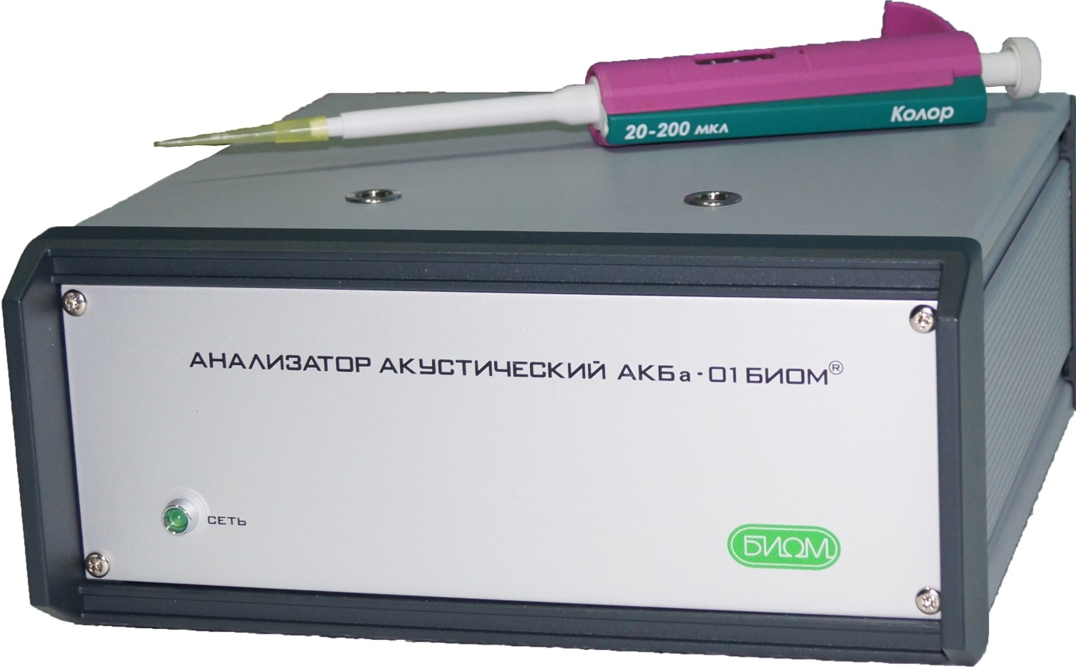

Рис. 2. Акустический безреагентный анализатор «БИОМ»

Работа прибора основана на том, что столбик исследуемой жидкости, находящейся в цилиндрической полости между двумя пьезопреобразователями (рис. 3), является механическим резонатором, собственные частоты которого линейно связаны со скоростью ультразвука в исследуемой среде.

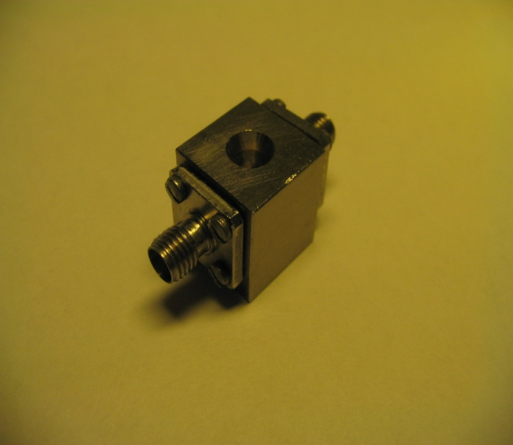

Рис. 3. Термостатируемый интерферометр постоянной длины

Измерение скорости ультразвука в жидкости, заполняющей ячейку, сводится к определению частоты заданного резонансного пика по максимуму амплитудно-частотной характеристики. Одновременно измеряется ширина резонансного пика на уровне $1/{\sqrt{2}}≈0,707$ от максимума амплитуды или крутизна фазово-частотной характеристики в точке перегиба, связанные с величиной поглощения ультразвука (рис 4).

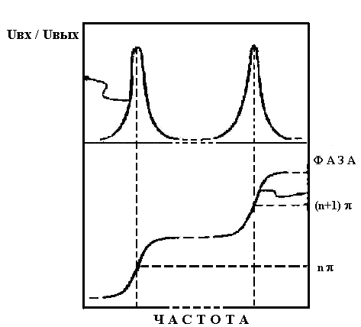

Рис. 4. Участок амплитудно- и фазо-частотной характеристики акустического датчика

Точность поддержания температуры в ячейках объемом 80 – 100 мкл составляет 0.005 °С.

Анализатор предназначен для определения концентрации веществ в водно–солевых растворах методами биофизической акустики путем измерения резонансных частот растворов. Анализатор также позволяет количественно определять концентрацию солей и других химических соединений. В частности, прибор используется для исследования крови. Для выполнения акустического анализа сыворотка крови помещается в акустические ячейки анализатора (рис. 3).

В ячейках осуществляется частотное и температурное сканирование образцов. Полученная информация в виде акустического спектра (зависимости скорости и поглощения ультразвука от частоты при различных температурах) передается с анализатора в персональный компьютер, где обрабатывается с помощью специальных программ многопараметрического анализа, позволяющих из сложного акустического спектра выделить:

- параметры липидного обмена (холестерин общий, триглицериды и холестерин липопротеидов высокой плотности)

- параметры белкового обмена (общий белок и белковые фракции – альбумин, α1-, α2-, β-, γ-глобулины).

Схематическое изображение акустического резонатора представлено на рис. 5.

3

*N1*

*N2*

1

2

4

2

Рис. 5. Изображение акустического резонатора

*М* - единый металлический корпус; 1 – параллельные плоскости в металлическом корпусе, к которым прижимаются пьезопреобразователи 2; 3 – цилиндрическая кювета в корпусе *М* с исследуемым образцом; 4 – крышка, закрывающая отверстие для заливки исследуемой среды.

*L* – длина ячейки, *RN* – радиус преобразователя, *R* - радиус акустической ячейки.

Акустическая ячейка состоит из двух пьезопреобразователей из кварца *N1* и *N2*, диаметром 9мм, жестко прижатых к параллельным плоскостям в едином (общем) металлическом корпусе из титана, расстояние между плоскостями – *L* = 5мм. Основная гармоника пьезопреобразователей около 6 МГц.

На рис. 6 приведена упрощенная структурная схема акустического анализатора, который содержит два независимых канала измерения. Отметим, что каждый канал включает в себя блок акустических термостатируемых ячеек 6, (7), соответствующие им фазочувствительные схемы 4 (5), представляющие собой генераторы, управляемые напряжением (ГУН) с цепью фазовой автоподстройки частоты (ФАПЧ). Перестройка частоты генераторов производится модулем управления 9 через цифро-аналоговый преобразователь (ЦАП) 3. Выходы фазочувствительных схем 4 и 5 через коммутатор 2 попеременно подсоединяются с входом частотомера 1. Блок питания 8 обеспечивает напряжением узлы анализатора и содержит в своем составе схемы управления термостатами акустических ячеек. Модуль управления 9 содержит в своем составе устройство сопряжения с ПК.

**4**

**6**

**8**

**7**

**5**

**2**

**3**

**1**

**9**

**Сеть**

Рис. 6. Упрощенная структурная схема анализатора.

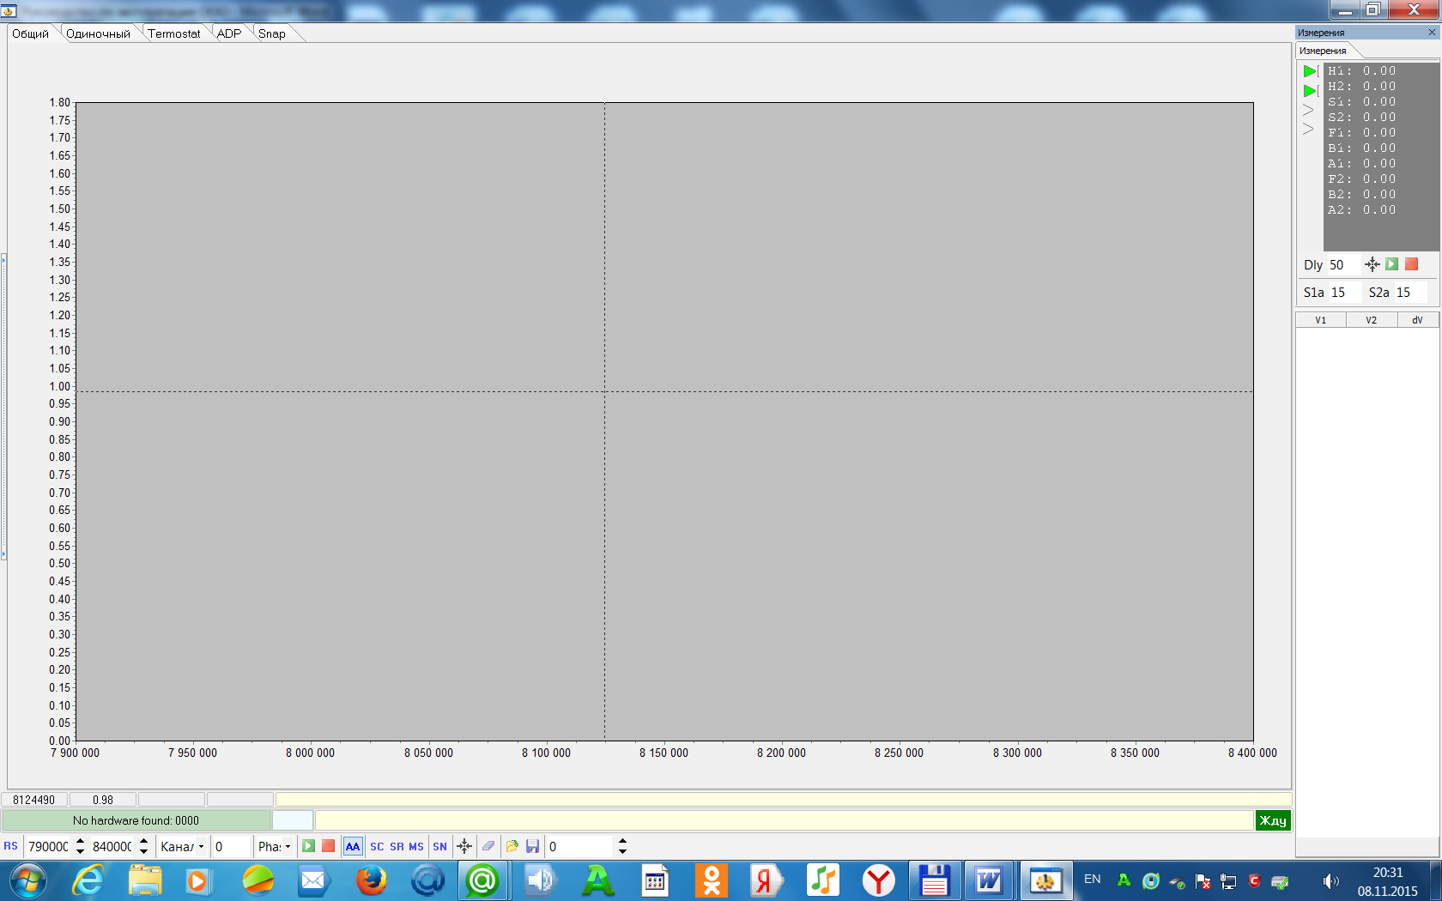

Рис. 7. Панель управления анализатора (вид с монитора ПК).

Расположение органов управления и индикации приведено на рис. 7. Назначение органов управления, коммутации и индикации приведены в таблице 2.

Таблица 2

|  |  |
| --- | --- |
| Органы управления / индикации | Назначение |
| «Сеть» | Индикатор вкл/ выкл питания сети 220В (передняя панель). |
| Окно «Резонансные частоты Н, кГц» | Индицирует значения измеренных резонансных частот Н1 и Н2 ячеек 1 и 2 залитых дистиллированной водой - режим калибровки. |
|  | Выбор режима измерения Н1 |
|  | Выбор режима измерения Н2 |
| Окно «S1,S2» | Индицирует значения S1 и S2 ячеек 1 и 2 залитых исследуемой биосредой (кроме воды) – рабочий режим. |
| S1 | Выбор режима измерения S1 |
| S2 | Выбор режима измерения S2 |
| Окно «Время, мин.» | Индицирует обратный отсчет времени самопрогрева анализатора и термостатирования ячеек 1 и 2. |
| Dly | Окно индикации времени измерения |
| S1a, S2a | Индикация начального значения АКП в акустических ячейках 1 и 2 соответственно |
| RS | Кнопка перезапуска программы |
| 7800000,8500000 | Начальная и конечная частоты диапазона в Гц (выбирается студентом) |
| Канал 1,2 | Выбор канала измерений |
| Phase,Amp | Выбор измерения фазо-частотных, амплитудно-частотных характеристик |
|  | Кнопка «ПУСК» (запуск термостатирования с последующим измерением резонансных частот выбранных ячеек) |
| AA,SC | Кнопки запуска программ измерения ФЧХ или АЧХ. |
| F 02 | Вход для подключения внешнего генератора к ячейке 2. |
| F 01 | Вход для подключения внешнего генератора к ячейке 1. |
| F 02 | Выход для подключения внешнего микровольтметра к яч. 2. |
| F 01 | Выход для подключения внешнего микровольтметра к яч. 1. |
| F2 | Выход для подключения внешнего частотомера (канал 2) |
| F1 | Выход для подключения внешнего частотомера (канал 1) |
| ~ 220В 50Hz | Разъем для подключения к сети переменного тока |
| Кнопка « O I » | Кнопка вкл / выкл питания сети 220В задняя панель |
| USB | Разъем для подключения ПК по каналу связи USB |

Кнопкой на задней панели производится включение и выключение питания сети переменного тока 220В 50 Гц. При включенном питании положение кнопки «I», индикатор на лицевой панели горит зеленым цветом. При выключенном положение кнопки - «O», индикатор не горит.

Кнопкой «ПУСК»  в режиме калибровка и измерение запускается система термостатирования ячеек с индикацией обратного отсчета времени. После окончания термостатирования автоматически запускается блок измерения частоты.

ВНИМАНИЕ! Разъемы F 02, F 01, F 02, F 01, F2, F1  предназначены только для проведения метрологических испытаний анализатора. Строго запрещается несанкционированное использование данных разъемов!

**Эксплуатационные ограничения**

**Внимание!**

Категорически запрещается попадание в заливные отверстия акустических датчиков (ячеек) каких либо предметов.

Не допускается заливать в ячейки агрессивные среды, способствующие разрушению органических соединений (пластмасс, резины, каучука, пленок с металлизированным покрытием и др.), а также любые не жидкие объекты и прочие материалы.

Положение дозатора при заливке в ячейку жидкости показано на рис. 8. Категорически запрещается изменять положение дозатора!

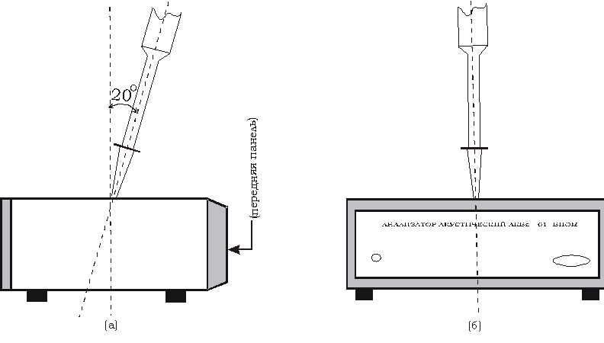

Рис. 8. а) вид сбоку, б) вид спереди

Для подключения анализатора к ПК и соединения с сетью переменного тока 220В, используйте только поставляемые с анализатором шнуры.

Соединение анализатора с ПК производить только при выключенном приборе.

**Подготовка изделия к использованию**

Перед началом работы с анализатором необходимо внимательно изучить руководство по эксплуатации.

Анализатор должен быть установлен в чистой комнате на рабочем столе, на твердой поверхности, вдали от прямых солнечных лучей во избежание внешнего влияния на рабочую температуру прибора и исследуемых биосред.

Место установки анализатора должно быть защищено от толчков и вибрации.

Кабель электропитания должен быть подключен в заземленную сеть, желательно раздельно от других приборов.

Анализатор устанавливается вдали от радиоприборов или других источников, генерирующих высокий уровень электрических шумов.

Перед работой необходимо убедиться в надежности закрепления соединительных шнуров (сетевого и соединения с ПК).

Перед включением анализатора необходимо дозатором ДПОП-1-20-200 (в дальнейшем дозатор Д) удалить из обеих ячеек воду, затем залить в каждую ячейку по одному рабочему объему дистиллированной воды (рабочий объем ячеек сообщается преподавателем в зависимости от прибора).

**Использование изделия**

Включите анализатор нажатием кнопки (вкл/выкл сети 220В) на задней панели. Включите ноутбук.

Запуск анализатора: После загрузки операционной системы, на рабочем столе необходимо запустить ярлык управляющей анализатором программы BSP.exe. После успешного запуска программы на мониторе появится панель управления (далее ПУ) анализатором, вид которой показан на рис. 7.

Активировать кнопки H1и H2. Время самопрогрева прибора составляет 30 мин.

Примечание: Если по какой - либо причине произошло незапланированное выключение управляющей программы (зависание, перезагрузка операционной системы и т.п.) и при этом анализатор не выключался, для возобновления управления прибором достаточно запустить программу.

После завершения самопрогрева в окне «Резонансные частоты Н, кГц» в строках Н1 и Н2 появятся значения от 5000 до 12000 кГц. Это свидетельствует о готовности прибора к выполнению калибровки.

*Режим калибровки:* Измерение резонансных частот ячеек 1 и 2 в дистиллированной воде (далее вода). Активировать флажки  и  (нажимается один раз левая кнопка мыши), при этом флажок станет зеленым. Промыть каждую ячейку водой с помощью дозатора не менее 3 раз, затем залить в обе ячейки воду по рабочему объему в каждую ячейку.

ВНИМАНИЕ! При осуществлении заливок положение дозатора должно строго соответствовать показанному на рис. 8.

Извлекая дозатор из емкости с дистиллированной водой, снимайте излишки воды с внешней поверхности наконечника дозатора, проведя наконечником вдоль стенки емкости!

При заливке воды в ячейки не допускайте попадания вместе с водой пузырьков воздуха и других механических частиц! Избежать этого можно только корректными действиями при работе с дозатором:

- для забора воды нажмите на операционную кнопку дозатора до первой остановки, погрузите наконечник на 2 – 3 мм в воду и плавно отпустите кнопку.

- выпускайте взятую воду в ячейку плавно, равномерно нажимая на операционную кнопку дозатора до первой остановки, после 2-3 с паузы дозатор плавно вынимайте из ячейки и опустошайте в сливную ёмкость, нажимая кнопку до второй остановки.

После заливки необходимо убедится в отсутствии воздушных пузырей и посторонних механических частиц внутри ячейки. Если все-таки пузыри, механические частицы появились, необходимо для их удаления прикоснуться к ним острым кончиком тонкой полоской фильтровальной бумаги или деревянной зубочисткой.

Нажать «Пуск», в окне «время измерения» начнется обратный отсчет времени. В строке состояния появится мигающая надпись «идет термостатирование». После истечения времени термостатирования, начинается измерение резонансных частот Н1 и Н2. Измерение заканчивается, Н1 и Н2 выводятся в соответствующие строки окна.

ВНИМАНИЕ! Недопустимы вскрытие и попытки самостоятельного устранения неисправностей прибора.

*Режим измерения:* Активировать окно «S1, S2». Окно станет активным, флажок станет зеленым. Убрать дозатором из обеих ячеек воду.

Примечание: При работе с вязкими жидкостями особое внимание следует уделять плавности забора и заливки исследуемого образца в ячейку.

Промыть дважды ячейки исследуемой жидкостью, залить ее в обе ячейки и нажать «пуск», анализатор после термостатирования в течение 40-50 сек измерит S1, S2. Измеренные значения появятся в окнах S1и S2 на соответствующих строках.

После окончания всех измерений необходимо удалить последний образец из ячеек, промыть ячейки пятикратно водой и залить в каждую по два рабочих объема воды. Выйти из программы управления. Выключить питание анализатора от сети переменного тока.

Выключить ПК.

# Порядок выполнения работы

Внимание!!! При использовании дозаторов набирать жидкость в наконечник дозаторов и выпускать жидкость из наконечника дозатора, нажимая кнопку на поршне до первого упора. Заливать жидкость в акустические ячейки из наконечника дозатора, нажимая кнопку на поршне до первого упора.

1. Трижды промыть дозатором 20-200 мкл оба канала акустического анализатора дистиллированной водой. Залить дистиллированную воду в обе акустические ячейки. Включить акустический анализатор. Прогрев 30 минут.
2. Подготовить (вынуть из холодильника) раствор соли NaCl (0.9 % физиологический раствор), соли NaHCO3 (2% раствор питьевой соды) и соли MnSO4 (0.2М водный раствор сульфата марганца).
3. Провести калибровку акустического анализатора по дистиллированной воде в соответствии с пунктом *«Режим калибровки»* данного описания.

Калибровка анализатора по дистиллированной воде выполняется 5 раз. Зафиксировать средние значения калибровочных частот и ширин резонансных кривых обоих каналов, а также отклонения этих величин от среднего.

1. В диапазоне частот 5.9-6.7 МГц вывести на панели анализатора (рис. 7) в режиме сканирования амплитудно-частотную характеристику (АЧХ) сначала канала 1, зафиксировать АЧХ этого канала в файле (кнопка «PrtSc» клавиатуры и записать в графический редактор), затем тоже самое выполнить для канала 2.
2. Рассчитать номера резонансных пиков каждого из каналов с дистиллированной водой.
3. После двух промывок 0.9 % физиологическим раствором NaCl залить его в акустические ячейки. После 40-50 сек термостатирования вывести на панель анализатора в режиме сканирования АЧХ последовательно обоих каналов с 0.9 % физиологическим раствором. Зафиксировать и рассчитать номера резонансных пиков и определить относительное изменение скорости в 0.9 % физиологическом растворе по сравнению с дистиллированной водой для всех пиков (с номерами соответствующих пикам в воде) в диапазоне 5.9-6.7 МГц.
4. После пяти промывок 2 % раствором NaHCO3 залить его в акустические ячейки. После 40-50 сек термостатирования вывести на панель анализатора в режиме сканирования АЧХ последовательно обоих каналов с 2 % раствором NaHCO3. Зафиксировать и рассчитать номера резонансных пиков и определить относительное изменение скорости в 2 % растворе NaHCO3 по сравнению с дистиллированной водой для всех пиков (с номерами соответствующих пиков в воде) в диапазоне 5.9-6.7 МГц.
5. После пяти промывок 0.2М водным раствором MnSO4 залить его в акустические ячейки. После 40-50 сек термостатирования вывести на панель анализатора в режиме сканирования АЧХ последовательно обоих каналов. Зафиксировать и рассчитать номера резонансных пиков и определить относительное изменение скорости в 0.2М водном растворе MnSO4 по сравнению с дистиллированной водой для всех пиков (с номерами соответствующих пиков в воде) в диапазоне 5.9-6.7 МГц.
6. Удалить раствор соли из акустических ячеек анализатора. Десять раз промыть обе акустические ячейки дистиллированной водой. Залить двойной объем дистиллированной воды в обе акустические ячейки.
7. Выключить ноутбук и акустический анализатор.

# Контрольные вопросы

1. Что такое акустический интерферометр? Виды интерферометров.
2. Чем хорош интерферометр постоянной длины?
3. Как вычисляется скорость звука методом интерферометра постоянной длины?
4. Как вычисляется поглощение методом интерферометра постоянной длины?
5. Что такое основная или фундаментальная частота слоя жидкости?
6. Как определить номер резонансного пика?
7. Метод вычисления длины акустической ячейки.
8. Расчет скорости звука в водно-солевом растворе с помощью акустического анализатора «БИОМ» (составить план измерений).
9. Описание экспериментальной установки.
10. Какое изменение температуры в акустической ячейке произойдет на частоте 8 МГц, если сдвиг частоты составляет 14 Гц?

# Литература

1. Эггерс Ф., Функ Т. // Приборы для научных исследований. 1973. Т. 44. № 8. С. 38-47.

2. Физическая акустика. Под ред. У. Мезона. Т.1, часть А. М.: Мир. 1966. С. 326-397.  
3. Илгунас В., Яронис Э., Сукацкас В. Ультразвуковые интерферометры. -Вильнюс: Мокслас. 1983. 144с.

4. Hubbard J.C. The acoustic resonator interferometer: 1. The acoustic system and its aequivalent electric network // Phys. Rev. 1931. V. 38. P. 1011-1019.  
5. Скучик E. Основы акустики. M.: Ин. Лит. 1959. Т. 2. 555с.

6. Клемина А.В., Демин И.Ю., Клемин В.А. Исследование акустического резонатора сверхмалого объема для медико-биологических приложений // Вестник Нижегородского университета им. Н.И. Лобачевского. Серия Радиофизика. - Н.Новгород: Изд. ННГУ. 2006. Вып. 1(4). С. 59-66.

7. Клемин В.А., Клемина А.В. Акустический анализатор «БИОМ» для безреагентной лабораторной медицинской диагностики // Известия ЮФУ. Технические науки. 2009. № 10 (99). С. 258-259.

**8. Гурбатов С.Н., Клемина А.В., Демин И.Ю., Клемин В.А.** Акустический безреагентный анализатор «БИОМ» для клинико-диагностических лабораторий // Датчики и системы. 2011. № 12(151). С. 23-26.

Анна Викторовна **Клемина**

Игорь Юрьевич **Демин**

**Исследование акустического интерферометра постоянной длины**

***Учебно-методическое пособие для лабораторной работы***

Федеральное государственное автономное образовательное учреждение высшего образования «Национальный исследовательский Нижегородский государственный университет им. Н.И. Лобачевского».

603950, Нижний Новгород, пр. Гагарина, 23.